1 Техническое задание
1.1 Назначение разработки
Разрабатывается информационная система «HotelProject» для учёта бронирования номеров в отеле. Система включает клиентское приложение для гостей и администраторов и серверную часть REST API, обеспечивающую бизнес-логику, аутентификацию пользователей и взаимодействие с базой данных.
Цель разработки – упростить учёт бронирования номеров, предоставить гостям возможность самостоятельно находить и бронировать свободные номера, а администраторам - управлять номерным фондом, бронированиями, дополнительными услугами и текущими постояльцами. Система автоматически рассчитывает стоимость проживания и услуг, формирует динамический счёт и выполняет автоматическую отмену неоплаченных бронирований по истечении установленного срока.
Основные задачи разработки:
– изучить предметную область гостиничного бизнеса и процесс бронирования номеров;
– спроектировать и реализовать реляционную базу данных MySQL 8.0;
– разработать серверную часть на Python с использованием FastAPI и клиентское приложение на C#, WPF, .NET 8;
– реализовать регистрацию, авторизацию и разграничение прав доступа между ролями «гость» и «администратор»;
– реализовать поиск свободных номеров по датам, оформление бронирования и работу с дополнительными услугами;
– реализовать динамический расчёт стоимости проживания и услуг;
– реализовать административное управление бронированиями, подтверждение оплаты, отмену броней и просмотр текущих постояльцев;
– обеспечить валидацию данных, защиту от пересечения бронирований и дублирования услуг, а также автоматическую отмену неоплаченных броней;
– провести тестирование и подготовить пояснительную записку, графическую часть, презентацию и программный продукт.
1.2 Требования к программе
1.2.1 Требования к интерфейсу (UI/UX)
Общие принципы:
– интерфейс должен быть чётким и понятным, чтобы пользователь не терялся при работе с приложением;
– цветовое оформление должно быть комфортным для пользователя;
– клиентское приложение должно поддерживать светлую и тёмную темы;
– приложение предназначено для работы в Windows 10/11;
– данные должны отображаться в карточках, списках, таблицах DataGrid и окнах детализации.
Структура и ключевые экраны:
– экран авторизации: поля «Логин» и «Пароль», кнопка «Авторизоваться», ссылка «Зарегистрироваться»;
– экран регистрации: логин, пароль, подтверждение пароля, номер паспорта, фамилия, имя, отчество; отчество является необязательным; логин должен содержать не менее 3 символов, пароль – не менее 4 символов, пароли должны совпадать;
– главное окно гостя, вкладка «Свободные номера»: выбор дат заезда и выезда, поиск, карточки RoomCardControl с категорией, номером комнаты, вместимостью и ценой за ночь;
– окно подробной информации о номере: описание номера и перечень удобств;
– модальное окно BookingWindow: подтверждение дат и номера, выбор дополнительных услуг из прайс-листа;
– вкладка «Мои бронирования»: список собственных броней и динамический счёт ucInvoice с ФИО гостя, номером брони, номером и классом комнаты, периодом проживания, услугами, стоимостью проживания, стоимостью услуг и итоговой суммой;
– окно EditServiceDateWindow: изменение даты оказания услуги; предусмотрено удаление услуги;
– панель администратора: вкладки «Прайс-лист», «Текущие постояльцы» и «Управление бронями»; администратор видит все бронирования, подтверждает оплату, отменяет брони и просматривает текущих постояльцев;
– модальные окна и формы используются для регистрации, бронирования, просмотра подробностей номера и изменения даты услуги.
1.2.2 Требования к реализации
Клиентская часть: C#, WPF, .NET 8, среда разработки Visual Studio. Серверная часть: Python, FastAPI, среда разработки Visual Studio Code. Система управления базами данных – MySQL 8.0; проектирование и администрирование базы данных выполняется в MySQL Workbench.
Дополнительное программное обеспечение: Docker для развёртывания серверной части; библиотека python-jose для работы с JWT. Обмен данными выполняется по HTTP/HTTPS в формате JSON. Аутентификация выполняется по схеме JWT Bearer Token.
Основные API-операции: POST /register, POST /login, GET /rooms/availability, GET /rooms/search, POST /bookings, GET /bookings/my, POST /bookings/{id}/services, PUT /bookings/{id}/services/{sid}, DELETE /bookings/{id}/services/{sid}, GET /bookings/{id}/invoice, POST /bookings/{id}/confirm-payment, POST /bookings/{id}/cancel, POST /bookings/auto-cancel-unpaid.
Требования к надёжности и безопасности: двухуровневая валидация данных на клиенте и сервере; разграничение прав по роли в JWT; ссылочная целостность MySQL; транзакции и проверки пересечения дат для защиты от race condition; возможность резервного копирования базы данных средствами mysqldump.
1.3 Функциональные требования
1.3.1 Требования к роли «Гость»:
– регистрация в системе;
– авторизация в системе;
– поиск свободных номеров по датам заезда и выезда;
– просмотр категории, номера комнаты, вместимости и цены за ночь;
– просмотр описания номера и удобств;
– оформление бронирования;
– выбор дополнительных услуг;
– просмотр собственных бронирований и динамического счёта;
– изменение даты оказания услуги;
– удаление услуги из бронирования;
– отмена собственного бронирования при допустимом статусе и дате;
– соблюдение ограничений предметной области: уникальность логина и номера паспорта, check_out > check_in, запрет пересечения дат, защита от дублирования услуг.
1.3.2 Требования к роли «Администратор»:
– авторизация с административной ролью;
– просмотр всех бронирований;
– подтверждение оплаты;
– отмена любой брони;
– просмотр текущих постояльцев;
– просмотр прайс-листа дополнительных услуг;
– доступ к административным операциям только после проверки JWT и роли.
1.3.3 Требования к роли «Третья роль»:
В системе реализованы две роли: «гость» и «администратор». Ролевая модель программного продукта включает две роли: «гость» и «администратор».
1.4 Стадии и этапы разработки
Стадии и этапы разработки представлены в таблице 1.4.1.
Таблица 1.4.1 – Стадии и этапы разработки
Название этапа | Срок | Отчетность
Проектирование ПО | 01.09.2026-  09.09.2026 | Предметная область.
Проектирование ПО | 09.09.2026-  10.09.2026 | Описание входной и выходной информации
Разработка прототипа | 10.09.2026-  18.09.2026 | Прототип ПО - интерфейс
Разработка технического задания | 18.09.2026-  01.10.2026 | Техническое задание
Проектирование БД | 01.10.2026-  06.10.2026 | Структура Базы данных. Схема Базы данных
Разработка внутренних модулей, методов, серверной части | 06.10.2026-  15.10.2026 | Внутренние модули, реализующие методы. Серверная часть в Docker. Клиентское приложение
Разработка прототипа программного обеспечения. Разработка интерфейса программы | 15.10.2026-  25.10.2026 | Клиентское приложение
Разработка функционала программы | 25.10.2026-  02.11.2026 | Модульная схема

Продолжение таблицы 1.4.1
Название этапа | Срок | Отчетность
Тестирование программного продукта и составление программной документации | 02.11.2026-  11.11.2026 | Прототип тестирования
Составление программной документации | 11.11.2026-  17.11.2026 | Руководство пользователя
Подготовка презентации | 17.11.2026-  24.11.2026 | Презентация работы
Подготовка отчета по производственной практике | 24.11.2026-  26.11.2026 | Отчет по Производственной практике

1.5 Описание входной информации
Входные данные – это информация, поступающая в систему через экранные формы клиентского WPF-приложения HotelProject. Клиентская часть передаёт данные на REST API на Python/FastAPI в формате JSON. Сервер выполняет проверку данных, авторизацию по JWT и сохраняет сведения в СУБД MySQL 8.0.
К входной информации относятся:
– данные регистрации: логин, пароль, подтверждение пароля, номер паспорта, фамилия, имя, отчество;
– данные авторизации: логин и пароль;
– параметры поиска номеров: дата заезда и дата выезда;
– данные оформления бронирования: выбранный номер и период проживания;
– данные добавления услуги: код услуги и дата оказания услуги;
– данные административного управления бронированиями.
Основные ограничения ввода: логин уникален и содержит не менее 3 символов; пароль содержит не менее 4 символов и должен совпадать с подтверждением; номер паспорта уникален; дата выезда должна быть строго позже даты заезда; номер не может быть забронирован при пересечении дат с существующей бронью; защищённые запросы содержат JWT Bearer Token.
1.6 Описание выходной информации
В процессе работы системы выходной информацией являются списки свободных номеров, сведения о собственных и всех бронированиях, динамический счёт бронирования, список текущих постояльцев и сведения из прайс-листа дополнительных услуг. Информация формируется серверной частью на основании данных БД и отображается в WPF-приложении в виде карточек, списков, таблиц DataGrid и окон детализации.
Описание выходных документов представлено в таблице 1.6.1.
Таблица 1.6.1 – Описание выходных документов
Наименование документа | Периодичность выдачи документа | Кол-во экз. | Куда передаются
Чек на оплату бронирования | По запросу пользователя | 1 | Пользователю
Шаблон выходного документа представлен на рисунке 1.4.1.
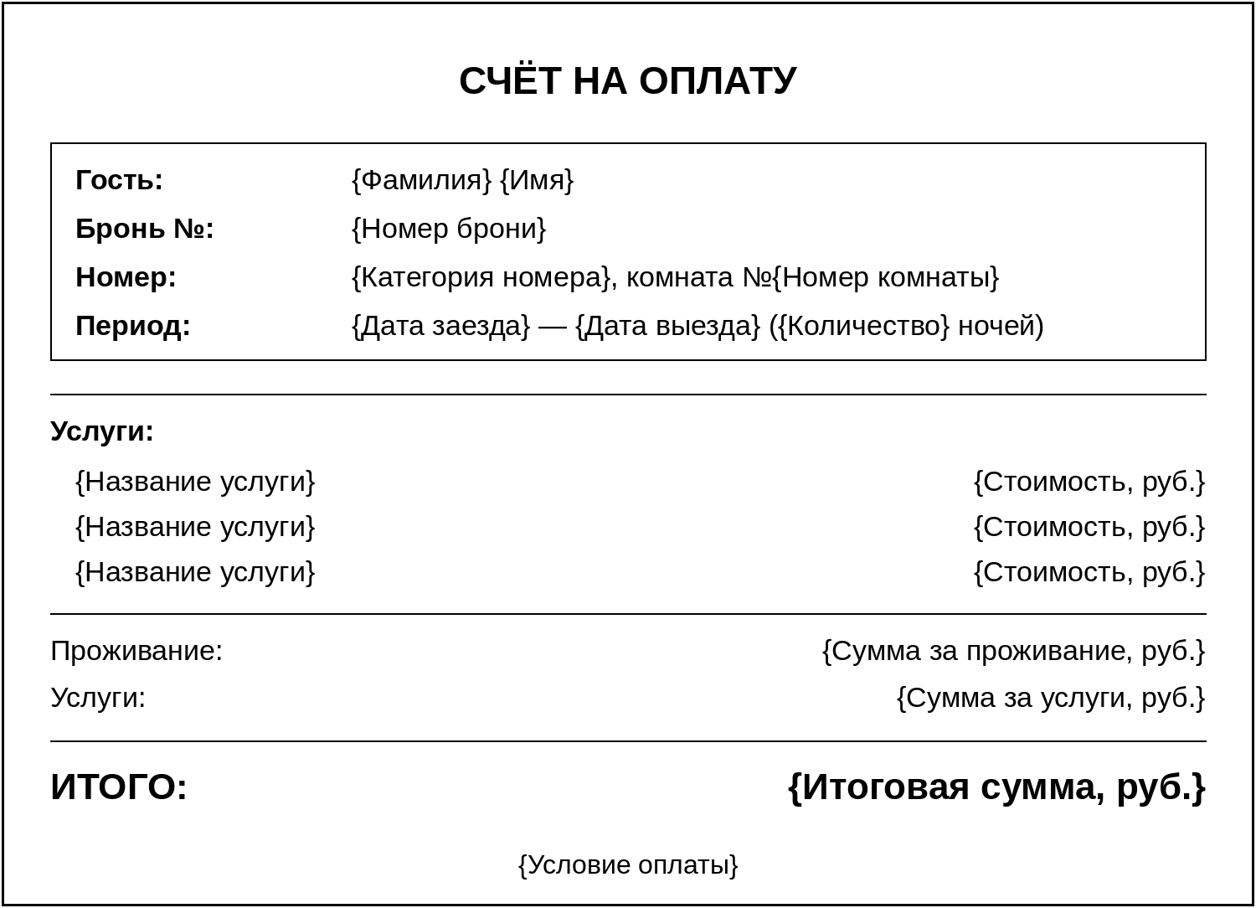
Рисунок 1.4.1 - Шаблон выходного документа – Чек на оплату бронирования

